FORMULAIRE DE CANDIDATURE
AU PARCOURS BILINGUE (L2)
Mention Sciences de la Vie - Semestre 3

Année ………………………………………Semestre : …………….

Etat civil
NOM : …………………………………………………………….PRENOM : …………………………………………………............
Date de naissance : …………………………………………N° étudiant (si U Lille): ………………………………………………………
Adresse postale : …………………………………………………………………………………………………………………………
……………………………………………………………………………………………………………………………………………………
Etes-vous ressortissant/e européen: OUI, NON Nationalité : ………………………………………
Adresse mail personnelle: …………………………………………………………..@.....................................................
Adresse mail étudiante : …………………………………………………………etu@univ-lille.fr
Numéro de téléphone :…………………………………………………

Baccalauréat
Avez-vous un Bac Technologique ? Si oui, quelle série ?:……………
Les étudiants titulaires d’un Bac techno doivent suivre un S3 classique Admission en S4 sur dossier
Avez-vous un Bac de série générale S ? De quelle origine ?: Français, Européen, Etranger
Si Bac Etranger, précisez le pays : ……………………………………………………………………………………………..
Mention au baccalauréat : Assez Bien (12/20), Bien (14/20), Très Bien (16/20)
Si Bac étranger, avez-vous eu une distinction (honours), si oui laquelle ?: …………………………………………

Où étiez-vous l’année dernière ?
CPGE, DUT-BTS, PASS ou PACES reçu-collé, Autre Licence générale ou Bachelor Sc.
Non scolarisé, en année de césure
Avez-vous eu une équivalence de la L1 via la commission des équivalences ?
Vous êtes donc entré-e directement en L2 : OUI, NON
Vos compétences scientifiques au lycée:
Quelles étaient vos moyennes en classe de Terminale du Lycée :
 | 1er trimestre | 2ème trimestre | 3ème trimestre | Notes au Bac
Mathématiques
Physique-Chimie
SVT
Anglais

Vos compétences scientifiques depuis le lycée :
Complétez le tableau en fonction des disciplines suivies (validées ou pas) dans votre ou vos années du supérieur précédentes (validées ou pas). Indiquez les moyennes semestrielles obtenues dans les disciplines se rapprochant le plus. Vous pouvez ajouter deux disciplines que vous jugez proches des sciences de la Vie :

Vos semestres
Année académique
Mathématiques |  | Physiologie Animale
Physique ASN |  | Physiologie Végétale
Chimie ASN |  | Biochimie
Biologie cellulaire |  | Écologie
Génétique |  | Chimie organique
Biologie Animale
Biologie Végétale

Vos compétences linguistiques en anglais au lycée :
Avez-vous suivi une section européenne / bilingue anglais au lycée ou au collège ? OUI, NON
Avez-vous une certification européenne en anglais ? OUI (à joindre dans le dossier), NON
Si oui, quel niveau atteste-t-elle ? B1, B2, C1
Quelles moyennes aviez-vous en anglais au lycée ?
- Terminale 1er trimestre : ……
- Terminale 2ème trimestre : …….
- Terminale 3ème trimestre : ……
- Bac : ……..

Vos compétences linguistiques en anglais depuis le lycée:
Avez-vous suivi des enseignements de LV Anglais pendant vos années du supérieur ?
OUI, NON
Combien d’ECTS en LV anglaise contient votre formation précédente, au total ?.....................ECTS
Combien d’ECTS en LV anglaise avez-vous validés au cours de votre formation ?: …………….ECTS
Avez-vous suivi des enseignements disciplinaires scientifiques en anglais au cours de votre formation précédente ? OUI, NON
Si oui, précisez la discipline : …………………………………………………………………………………………….

Quel est le Master/Secteur vers lequel vous souhaiteriez vous orienter ?:
Master Nutrition, Sciences des Aliments, (Agro-Alimentaire)
Master Biologie Santé (Neurosciences, Physiol. Humaine, Maladies métaboliques et cardiaques, Cancérologie, Immunité et Inflammation….)
Master Biodiversité, Ecologie Evolution (Marin ou Continental, Remédiation, Evolutionary Biology)
Master Biotechnologies (Ingénierie Génie Cellulaire, Protéomique)
Master Chimie et Sciences du Vivant
Master Omics
Master Ingénierie Santé (ILIS, Lille2)
Ne sait pas encore
Autres Master : Précisez : ………………………………………………………………………………………………………

Si vous postulez en S3 : choix d’options
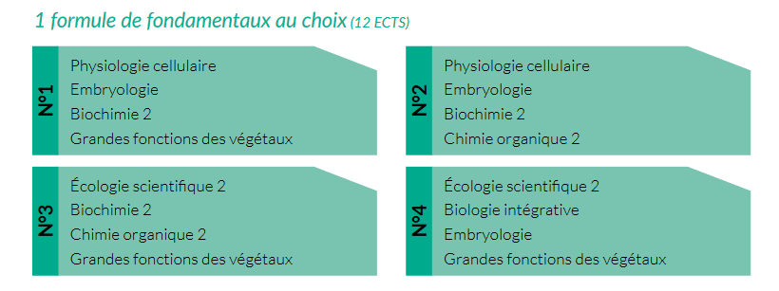
Indiquez votre choix d’options (seules les formules numéro 1 et 4 sont disponibles actuellement) : ………………

Si vous postulez en S4 : choix de parcours
Quel est le parcours souhaité en S4? [biochimie non disponible]
S4 BCP
S4 BOP
Quelles options ? voir la plaquette de chaque parcours pour les options de S4 : (https://sciences-technologies.univ-lille.fr/biologie/formation/licences-generales/ )
……………………………………………………………………………………………………………………………………………………………………

Engagement parcours bilingue
Après réflexion, vous vous engagez :
- à suivre avec assiduité les enseignements de toutes les UE du Semestre, notamment ceux proposés en anglais pour les TP et/ou TD. L’assiduité sera régulièrement vérifiée.
- à effectuer un travail personnel autonome ou dirigé, conséquent et régulier
- à suivre tout le semestre dans ce parcours (ré-orientation possible à la fin du semestre)
- à justifier de toutes mes absences conformément au règlement, et ce, quelle que soit l’UE
- à se présenter à toutes les évaluations, y compris celles se déroulant le samedi

Fait à : …………………………………………………………..Le : ………………………………………………………………
Signature

Documents à joindre en plus à ce dossier de candidature (scan ou photo haute qualité en jpeg) : envoyez ce Dossier numérique complet à : sv-bilingue@univ-lille.fr

Pièces à joindre :
- ce document rempli et signé
- Relevé de notes du Baccalauréat
- Bulletins trimestriels de Terminale S
- Bulletins semestriels (ou autres formats) des années précédentes à cette entrée en L2, que les semestres soient validés ou pas.
- Curriculum vitae sans photo: le/la candidat(e) précisera ses coordonnées postales, téléphonique et un e-mail pour le joindre.
- Justificatif de l’éventuelle certification européenne en langue anglaise (PET, KET, FCE, TOEIC, TOEFL, ACE …).
- Une lettre de motivation en langue française ou anglaise

Etudiants souhaitant entrer en S4, A ajouter :
Le formulaire de contrôle continu, à télécharger sur le site (rubrique Recrutement, choix Admission en L2) à faire signer par tout enseignant de TP/TD vous ayant évalué (DS, mini interro, colles, CR de TP, exposé, oraux…).

Etudiants étrangers. A ajouter:
- Traduction conforme des diplômes en anglais ou en français.
- Pour les étudiants non européens : vous devez avoir un visa, voir avec Campus France :
http://www.campusfrance.org/fr/

